|  |  |
| --- | --- |
| **Преподаватель** | **Залятдинов А.Ф.** |
| **Учебная дисциплина** | **Музыкальное звукооператорское мастерство** |
| **курс** | **М1** |
| **специальность** | **53.02.08 Музыкальное звукооператорское мастерство** |
| **Дата занятия:** | **22.04.2020** |

**Компрессия как эффект.**

Чем хороший барабанщик отличается от начинающего с точки зрения динамики?  У барабанщика, как и у скрипача есть понятие звукоизвлечение. Сила удара у тренированного барабанщика гораздо выше и соответственно крутизна атаки и спада будут более резкими. А у начинающего наоборот, удар будет рыхлым и склоны будут более пологими.

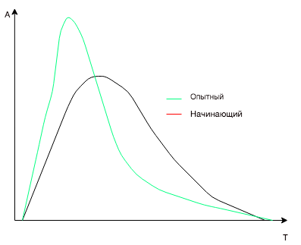

Простым увеличением громкости это исправить нельзя. Атака и спад все равно будут рыхлыми. Можем ли мы исправить это с помощью компрессии? Давайте рассмотрим огибающую Snare drum. Если с помощью подбора времени атаки мы пропустим фронт нарастания сигнала, а за тем резко сожмем его, то крутизна спада увеличится. Но после компрессии на слух скомпрессированный сигнал будет звучать тише за счет потери части энергии волны. Поэтому нам необходимо сделать компенсацию уровня громкости, что бы компрессированый и не компрессированный сигнал субъективно звучали одинаково. Обычно на компрессоре эти ручки называются Make up или Output level. После компенсации выходного уровня мы получим яркую атаку и быстрый спад. Таким образом динамика барабана станет ярче, а удар более агрессивным. Мы справились! Теперь у нас крутой барабанщик.

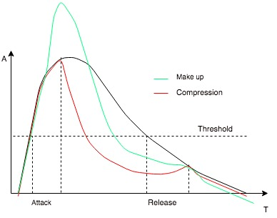

Итак, мы разобрали пять основных параметров компрессора и теперь знаем какая ручка за что отвечает. Компрессор — это устройство сжатия динамического диапазона, но гораздо чаще его используют для достижения определенных целей как эффект. Для создания более острого или продолженного звучания, для уплотнения или сатурации звука. Но как бы Вы не использовали компрессор, главное, чтобы его работу слышали только Вы. Все остальные должны думать, что так и было. Так и было задумано и сыграно музыкантами.

Рассмотрим классификацию видов компрессии по времени атаки.

*Фронт*

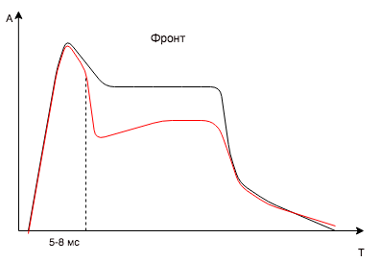

Время атаки от 0,5 до 8 мс. Это очень быстрая атака. Такая компрессия как правило применяется на ударных, щипковых и электронных инструментах. Это Kick, Snare, Guitar и других. Это время касания палочки пластика барабана, касания медиатора струны. На слух, если говорить об акустической ритм гитаре, то при такой компрессии будет выделяться шелест касания струн медиатором. Гитара станет более металлической и более острой. На малом барабане она придаст ему агрессивности и экспрессии. Появится ощущение что барабанщик бьет от плеча. И если выключить компрессор, будет казаться, что у Вас звучит просто пионерский барабан.

*Акцент*

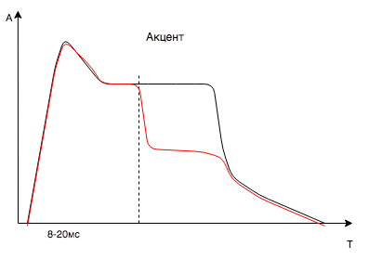

Время атаки от 8 до 20 мс.  В этом случае компрессор пропустит не только атаку инструмента, но и часть подложки и только после этого сожмет сигнал. То есть выделятся будет не только и не столько атака, но и сама нота или аккорд будут звучать акцентированней, более напористо. Такая компрессия может применятся практически на всех инструментах кроме струнных и пэдов для придания большей выразительности и экспрессии партии.

*Грув*

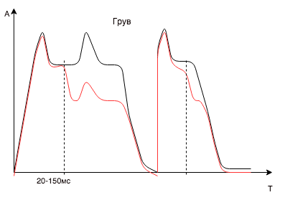

Время атаки от 20 до 150 мс. Это очень музыкальный вид компрессии. При таком большом времени атаки, компрессор не реагирует на атаку инструмента, а начинает изменять характер исполнения, выделяя одиночные ноты и приглушая те ноты, которые слигованы  с предыдущей. На графике видно, что компрессор пропускает первую ноту, приглушая вторую и выделяет третью. То есть меняется грув, одни ноты выделяются, другие приглушаются. Этот вид компрессии не всегда работает правильно, все зависит от конкретной партии и применять его можно с осторожностью. К тому же изменения грува сильно зависят от релиза.

*Release*

Это еще один и очень важный параметр компрессора. Релиз очень музыкальный параметр и как правило выстраивается по темпу песни, именно это дает возможность правильно организовать пампинг и грув трека в целом. Если релиз слишком медленный или быстрый пампинг пропадет. Рассмотрим на примере компрессии лигованных партий.

Предположим у нас есть лигованная партия бас гитары, сыгранная пальцами, на пяти струнной гитаре со старыми струнами, с активными датчиками и севшей батарейкой. Как звучит такая партия?

Правильно. Как одна нота длинной в три с половиной минуты. Такая партия будет очень плохо читаться в миксе. И нам надо постараться выделить атаки (момент касания пальцем струны) каждой ноты.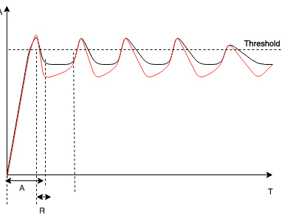

Трудность состоит в том, что в партии нет пауз и компрессору нет времени что бы восстановиться. Для того что бы выделить атаки в такой партии необходимо выбрать порог ниже точки атаки, но выше подложки. Время атаки должно быть достаточным что бы пропустить момент касания пальцев. По сколько порог будет очень высоким, Ratio нужно сделать около 10:1 или больше. Теперь компрессор будет пропускать атаку баса, после чего сильно сжимать подложку, но по сколько сигнал уже стал ниже порогового, коэффициент усиления компрессора начнет восстанавливаться в единицу и к следующей ноте будет готов к работе. Такой способ создаст небольшой рельеф в лигованной партии бас гитары.

Liga 3

Важным моментом является подбор времени восстановления. Релиз должен быть в темпе партии. Если он будет больше расстояния между двумя нотами, то компрессор выделит атаку первой ноты, а все остальные просто сделает тише. А если от будет слишком маленьким, компрессор пропустив атаку тут же будет восстанавливаться и рельефа опять не получится. В целом время релиз — это очень музыкальный параметр, он позволяет компрессору «дышать» вместе с темпом песни.

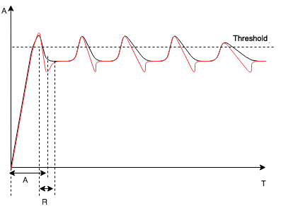

Все что мы говорили о релизе справедливо не только для лигованных партий, но вообще для всего музыкального материала, для партии ударных, например, релиз тоже должен быть в темпе песни.

*Sustain*

Педаль сустейн на рояле позволяет не глушить струны инструмента и создает продолженное звучание. Примерно так же работает сустейн компрессия. Обратите внимание, что гитара никогда не была солирующим инструментом в оркесте, потому что это не громкий инструмент и еще потому что струна слишком быстро затухает. И только с появлением электрогитары и компрессоров она стала солировать.

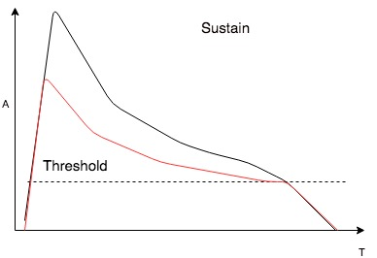

Сустейн компрессия — это компрессия с быстрым релизом, при этом атака может быть быстрой, а может быть не очень быстрой. Суть быстрого релиза в том, что по мере того как уровень сигнала падает, компрессор быстро восстанавливается и таким образом удерживает сигнал на постоянном уровне до тех пор, пока он не упадет ниже порогового значения. Значения атаки и релиза могут отличаться от приведенных на графике. Такой вид компрессии применяется на гитаре и других ударных и щипковых инструментах. С помощью такой компрессии сделаны многие бочки и малые в техно, клубной и поп музыке.

*Использование компрессии на сведении*

Предположим у нас есть две партии, которые играют одновременно. Первая это клавишные, которые играют гармонию, длительностью по 2/4. Вторая это гитарное пиццикато длительностью 1/8.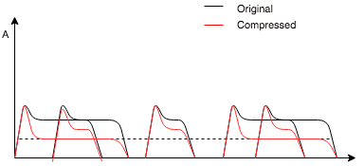

На сведении возникает такая проблема, Вы поднимаете клавишные и гитара начинает тонуть в миксе, поднимаете гитару, клавишные проваливаются. При этом второй акцент гитары прослушивается хорошо, потому что он на открытом месте, а вот первый и третий проваливаются. Плюс клавишные, которые звучат по 2/4, занимают слишком много места в миксе и замыливают другие инструменты. Психоакустически для нас очень важны атаки инструментов, это первые 5-10 мс звучания, этого времени достаточно, чтобы определить тембр, ноты и характер инструмента, то что он держит гармонию еще 2/4 уже никакой информации не несет.

Каждый из Вас когда-нибудь сталкивался с телефоном с плавно нарастающим звонком. Такой телефон очень трудно найти в комнате потому что его прямой сигнал сливается с отражениями от стен и невозможно определить направление на источник звука. Все дело в атаке. Попросите друга, находящегося с Вами в комнате хлопнуть в ладоши, и Вы моментально покажете где он находится. А теперь попросите его просто ровно гудеть с закрытым ртом на одной ноте, и Вы уже начнете прислушиваться и крутить головой, чтобы определить его местоположение. Да, Вы знаете, что у человека, потерявшего один и органов чувств, остальные обостряются. У слепых обостряется слух и тактильное восприятие, у глухого опять же тактильного восприятия и зрение. Так что проделайте этот эксперимент с закрытыми глазами.

Все это я рассказал к тому что, применив компрессию на выделение атаки и тем самым опустив подложку, мы сделаем услугу гитаре и тем самым облегчим жизнь ей и другим инструментам. А Ваш микс станет чище и прозрачней.  Проделав то же самое с гитарой, ее можно будет сделать тише, и она все равно будет хорошо читаться в миксе. А еще у Вас будет больше места для других инструментов.

*Полосовая компрессия (Single-band compression)*

Компрессор это управляемый усилитель,  где в качестве управляющего сигнала используется среднеквадратичное значение входного сигнала

(Интегрирующая цепь).  Что это означает? На слух звучит сложно, а на самом деле все просто: чем выше уровень входного сигнала, тем больше степень компрессии. И все. Схемотехнически это выглядит так:   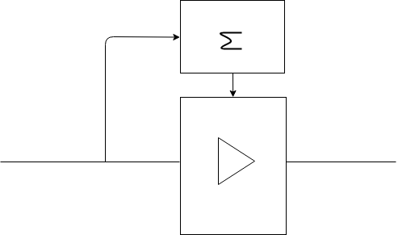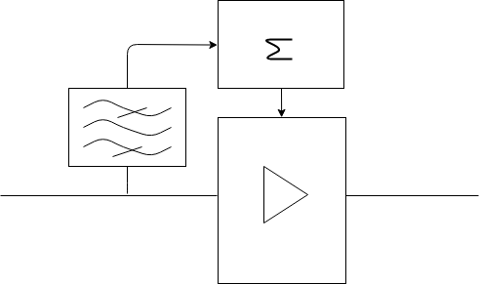

Теперь если в цепь управляющего сигнала мы поставим полосовой фильтр, мы получим полосовой компрессор. То есть компрессор будет срабатывать только тогда когда в сигнале появляется частота на которую он настроен.

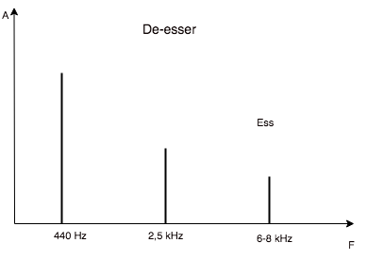Поставим полосовой компрессор на вокальную дорожку. Предположим фильтр настроен на частоту 6-8 кГц, тогда компрессор будет срабатывать только тогда, когда появляется буква Эсс. Мы получаем частный случай полосового компрессора *De-esser.* Теперь перенастроим фильтр на частоту 2-3 кГц и тогда компрессор будет срабатывать на II форманту вокалиста. У мужчин она 2-2,5 кГц, у женщин 3-3,5кГц.

В некоторых случаях полосовой компрессор абсолютно незаменимая вещь. Есть ситуации кода просто нет другого способа решения проблемы. Например, гитарная партия, сыгранная в двух октавах. Когда ноты чередуются в разных октавах. Часть нот звучит на 4-5 струнах, а часть на 1-2 струнах.  Гитаристы знают, что 1-2 струны звучат намного ярче чем 4-5. Делая ярче нижнюю октаву, верхняя становится пронзительно резкой, приглушая верхнюю октаву, нижняя становится мутной. Естественно мы это делаем с помощью эквалайзера. И этим способом эту проблему не решить. Пронзительность первых струн и мутность последних лежат в одном диапазоне 2-3кГц. Теперь если мы поставим полосовой компрессор, настроенный на этот диапазон, то он будет срабатывать и убирать излишнюю пронзительность только тогда, когда появляется верхняя октава. После такой компрессии мы сможем прибавить яркости нижней октаве без ущерба для всей партии.

Еще пример. У хорошего вокалиста гласные А, О, И и У звучат одинаково по тембру. Но нам приходится работать с разными вокалистами, поэтому часто встречается проблема, когда А - звучит ярко, а У - глухо. За яркость и полетность голоса отвечает II форманта, на открытых гласных она открывается, а на закрытых, закрывается. В этой ситуации мы можем поставить полосовой компрессор на 3 кГц и тогда он хирургически точно подожмет только открытые гласные.

*Многополосная компрессия ( Multiband compression)*

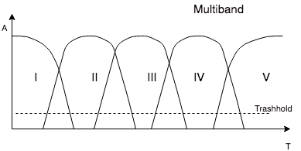

Весь спектр разбивается на четыре, пять полос с помощью кроссовера. Далее каждая полоса обрабатывается своим компрессором, со своими параметрами атаки, релиза,  порога и степени сжатия, после чего компрессированные полосы снова соединяются в сумматоре.

Мультибэнд компрессор часто называют динамическим эквалайзером и это действительно так, потому что Вы меняете не только динамику трека по полосам, но и баланс между различными частями спектра, а при недостаточном опыте это может быть весьма опасным для трека. Кроме того, мультибэнд компрессоры в большинстве случаев используются на мастеринге и реставрации, потому что у нас нет инструментов звучащих во всем слышимом частотном диапазоне и если Вы все таки рискнули использовать мультибэнд во время сведения, отключите те полосы, которые у Вас не задействованы. А вот на Мастеринге и реставрации это просто незаменимый инструмент. 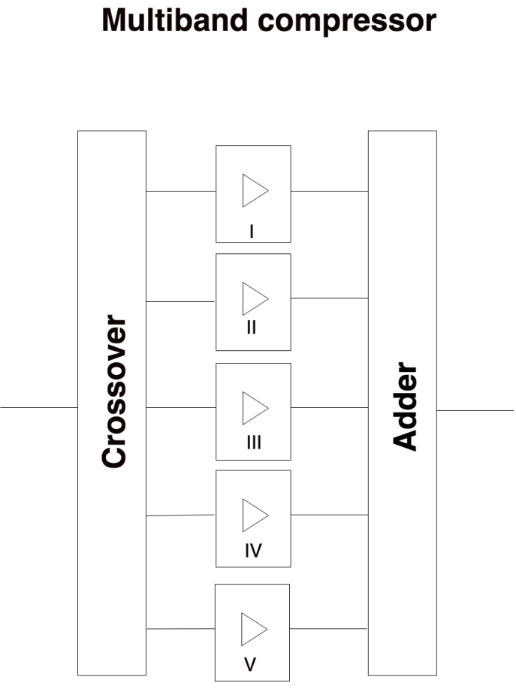Рассмотрим два примера. Предположим к Вам на мастеринг прислали трек в котором Kick звучит на 4-5 дБ громче, чем ей положено. Пересвести трек мы не можем, но с помощью мультибэнда мы можем слегка втопить бочку обратно в микс и таким образом исправить ошибку сведения. Тело бочки лежит ниже 100 Hz. Поэтому мы должны для этой полосы подобрать быструю атаку и быстрый релиз, тогда с появлением бочки компрессор сожмет ее, но после бочки по времени у нас звучит бас с уровнем гораздо ниже бочки. Поэтому компрессор  должен быстро восстановиться и подтянуть бас к бочке. Ошибка исправлена. Второй пример. Обратная ситуация. Бочка слишком глубоко сидит в миксе и нам нужно чуть вытащить бочку, отделить ее от баса. В этой ситуации мы сделаем все с точностью наоборот. Мы подберем атаку нижней полосы мультибенда так, что бы она пропустила Kick и только после этого сжала бас, с релизом подобранным по темпу трека. Таким образом микс будет звучать более динамично и бочка чуть оторвется от баса.

В аналоговом виде существуют только трехполосные мультибэнд компрессоры. Это связано с техническими возможностями.